我校在第十一届全国多媒体课件大赛中取得优异成绩
为了加强我校多媒体课件的交流学习，现代教育技术中心第二次组织指导并技术支持教师，参加由教育部教育管理信息中心主办的“第十一届全国多媒体课件大赛”。
来自全国高教高职系统近1700个作品参加第十一届全国多媒体课件大赛，经初审复审，有570多个作品进入现场决赛。经过激烈角逐，信息科学学院王昭的《数据结构与算法B》获得高教工科组一等奖及工科最佳教学设计奖、外国语学院梁波的《语音与听说词汇》和张华的《澳大利亚社会与文化》获得高教文科组一等奖、体育部吴定锋的《体育舞蹈》获得高教文科组二等奖及文科最佳艺术效果奖、北京大学再次荣获大赛优秀组织奖，校组委会王肖群被评为先进工作者。
大赛现场决赛分组分场同时举行，为期三天。每个决赛分场汇集100多名参赛选手、每个选手现场讲解并演示、专家评委现场提问并打分、现场统计成绩并实时公布，现场组织紧凑有序、选手成绩非常接近。最后半天为颁奖典礼，教育部、北京市等领导讲话，评审组组长何克抗教授点评大赛，王肖群老师应邀代表获奖组织单位做了经验交流的发言。
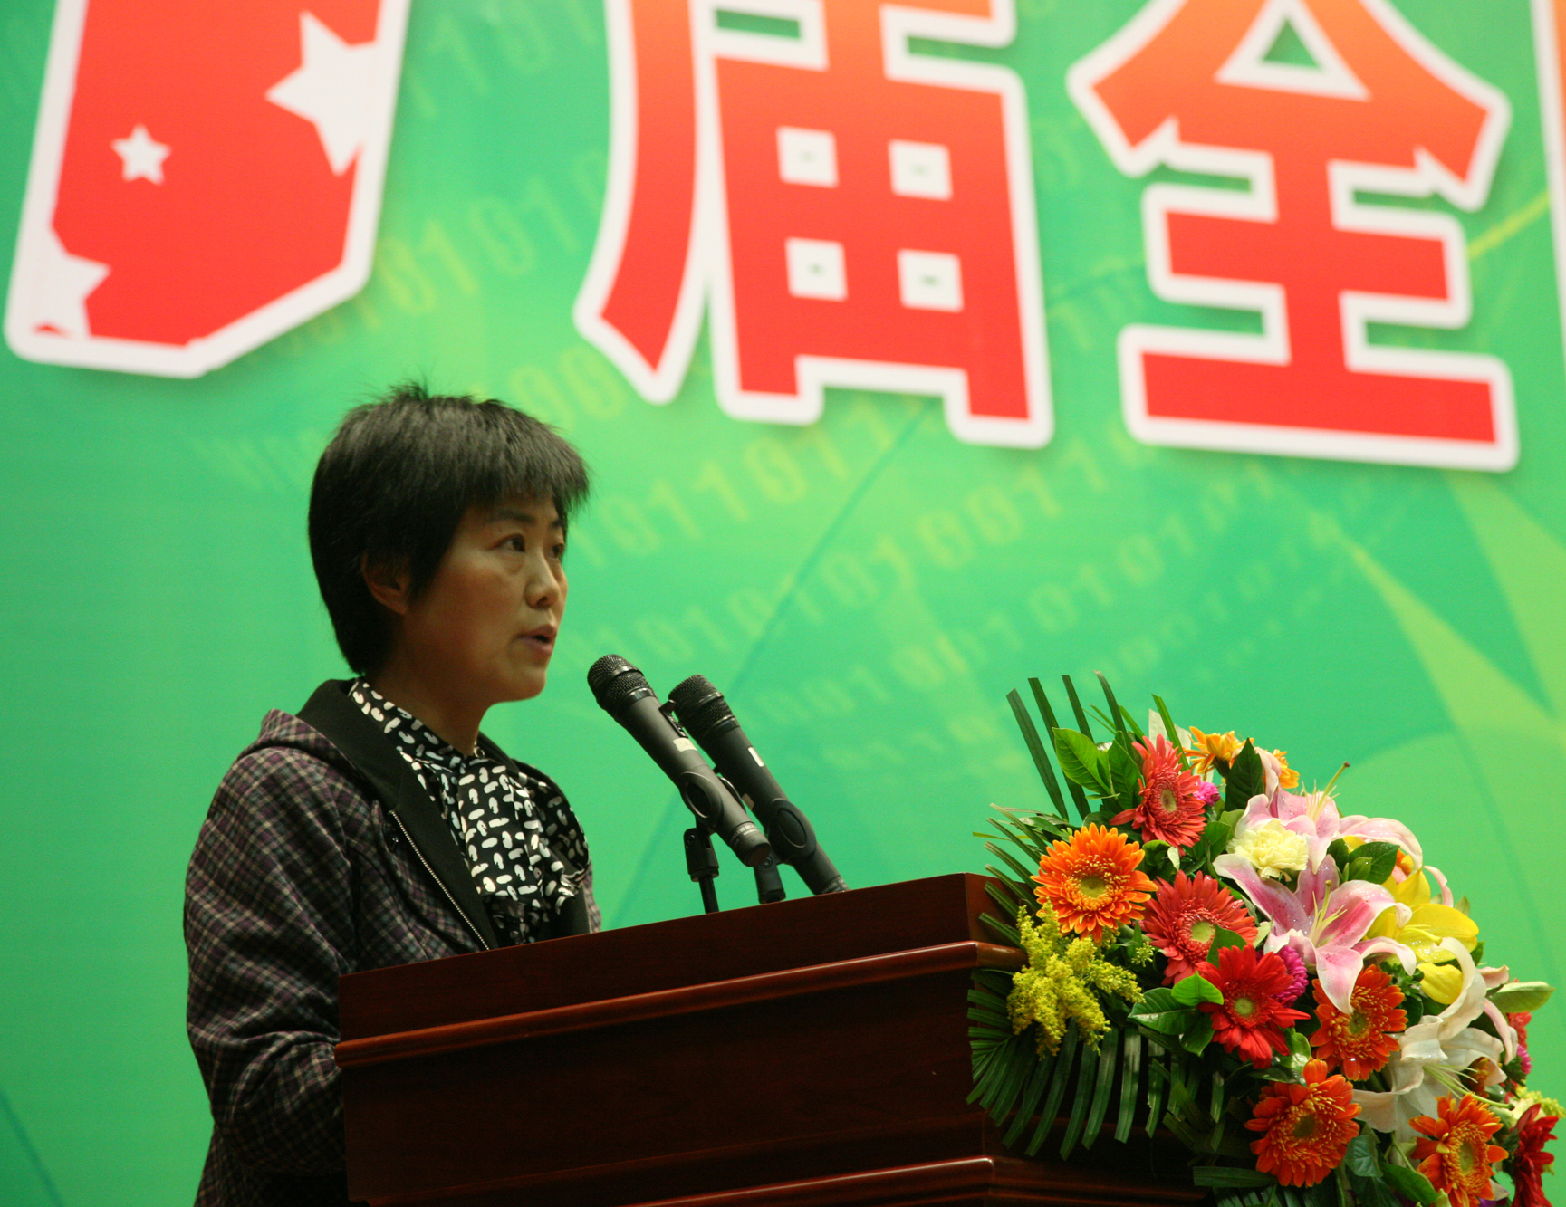
王肖群老师代表获奖组织单位发言
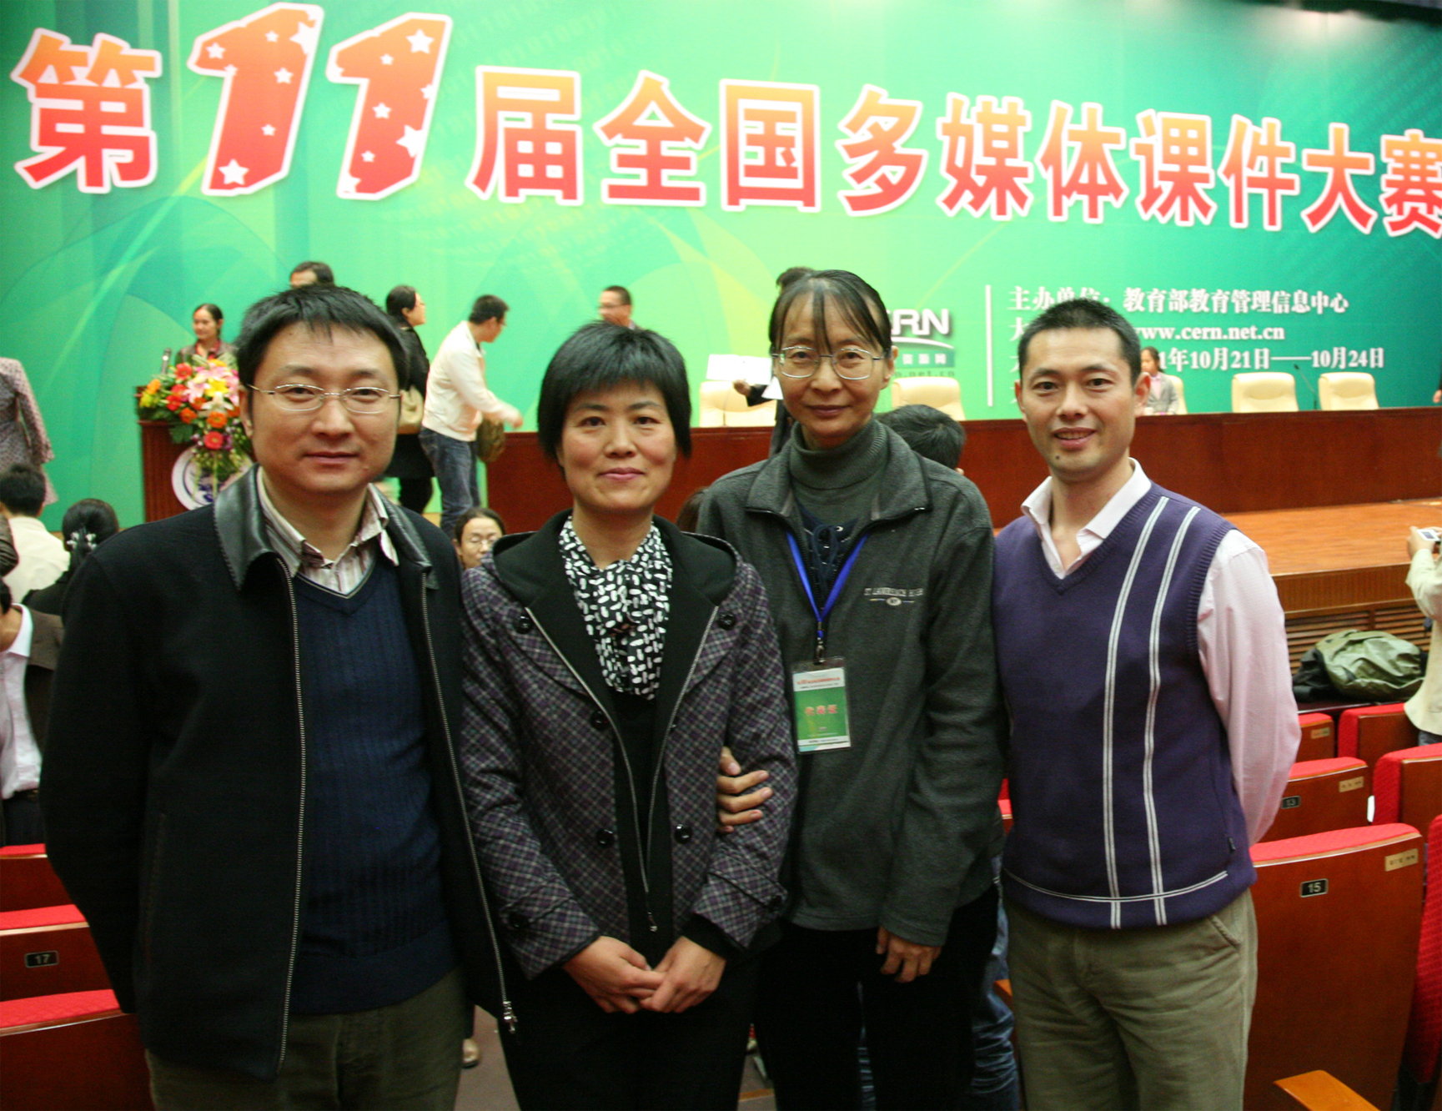
在颁奖典礼上我校获奖教师
我校这次获奖的四门课程都是依托“北大教学网”平台建设的，不仅结构清晰、资源丰富，而且充分利用平台功能，设计出交互式教学环节，具有很强的课程独特性，是应用网络环境满足实际教学的应用典范。
校级大赛承办单位现代教育技术中心，非常重视教师技能培养、协助教师课程建设，不仅常年免费开设培训课程，每学期启动“教学新思路”项目，每年组织举办校级大赛，而且全方位地指导和技术支持教师对外参赛，取得了非常好的效果。
今后我校将继续鼓励和支持教师参加国内外相关大赛，“以赛促建”加快教学信息化资源建设。

